Prénom : ………………………………… Date : ……… / ……… / ………
EVALUATION : LES 5 SENS

Ex | Objectifs spécifiques
1 et 2 | Associer chaque sens à son organe
3 | Identifier les caractéristiques de chaque sens

1/Relie par un trait l’organe des sens
2/ Écris le nom du sens dans le cadre et l’organe qui correspond en dessous :
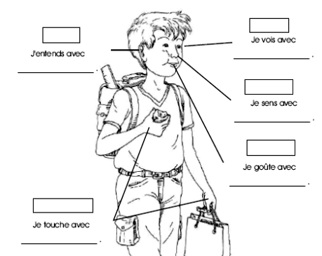
à son verbe :

 | ● |  | ● | entendre
 | ● |  | ● | toucher
 | ● |  | ● | sentir
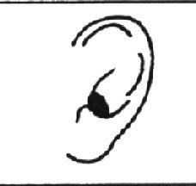 | ● |  | ● | voir
 | ● |  | ● | goûter
3/ Colorie le sens et les phrases correspondantes de la même couleur :
En rouge : | le toucher |  | Le téléphone sonne.
En rouge : | le toucher |  | Les orties piquent.
En jaune : | l’odorat |  | Ce raisin est sucré.
En jaune : | l’odorat |  | C’est le chant du coucou.
En vert : | le goût |  | Le feu passe au rouge.
En vert : | le goût |  | Le tronc de l’arbre est rugueux.
En bleu : | l’ouïe |  | Ça sent le muguet.
En bleu : | l’ouïe |  | La soupe est trop salée.
En rose : | la vue |  | La classe est bruyante.
En rose : | la vue |  | Cette rose est parfumée.

